|  |  |  |  |  |
| --- | --- | --- | --- | --- |
| **COLEGIO EMILIA RIQUELME**  **GUIA DE TRABAJO 2 PERIODO 3** | | | |  |
| **Fecha:**  **Junio 30 – Julio 3 de 2020** | **Grado:**  **9°** | **Área:**  **Ética y valores** | **Profesora:**  **Hna. Luz Adiela Arredondo** |

Muy queridas estudiantes, demos gracias infinitas a Dios por darnos la oportunidad de iniciar una nueva semana y un nuevo mes, le agradecemos por ser nuestro Padre providente, nuestro amigo fiel, porque nunca nos abandona, siempre está caminando a nuestro lado, animándonos, acompañándonos, alentándonos, protegiéndonos, fortaleciéndonos… por qué temer, ¿si Él está siempre a nuestro lado? Seamos conscientes de esa presencia viva y resucitada de Jesús en nuestras vidas.

Muchas bendiciones para todos.

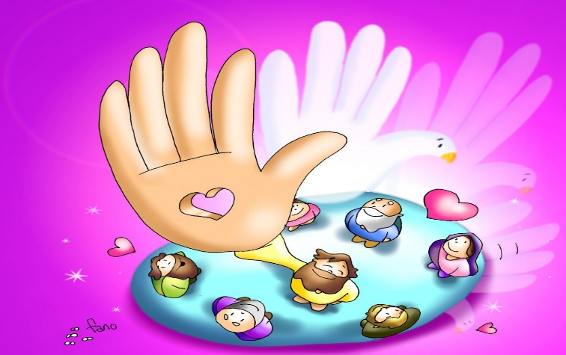

**DIMENSIÓN PERSONAL DEL TRABAJO**

Afirma el Papa Juan Pablo II en su Enciclica Laborem Exercens: “***El trabajo es un bien del hombre-es un bien de su humanidad-, porque mediante el trabajo el hombre no sólo transforma la naturaleza adaptándola a las propias necesidades, sino que se realiza a sí mismo como hombre, es más, en un cierto sentido, se hace más hombre”.***

Tiene razón el Papa por cuanto el ser humano al trabajar lo que hace es proyectar su inteligencia, su afectividad y sus capacidades y habilidades y de esta manera se dimensiona, expande su vida hacia los demás, en acciones de servicio y de producción.

Al desempeñar un oficio todo ser humano tiene la oportunidad de crear, inventar, buscar alternativas para solucionar problemas, satisfacer necesidades y progresar física, intelectual y psicológicamente. Por el trabajo el ser humano deja de ser un simple observador y espectador del mundo, para convertirse en un transformador, actor y ejecutor de acciones que lo recrean, exploran, descubren y pulen.

En esta reflexión es importante tener en cuenta que cuando una persona trabaja es todo su ser el que actúa, no se puede separar la mente del cuerpo, ni estos de las emociones y los sentimientos. Desunir la mente del trabajo tiene el riesgo de que el hombre se vuelva una máquina de producir cosas, sin saber el porqué, ni el para qué. No se puede caer en la despersonalización.

El trabajo eleva la autoestima, fortalece la autonomía y ratifica la dignidad humana, haciendo que la persona se sienta útil, capaz y generadora de valores como la responsabilidad, el compromiso, el servicio, la alegría, el ingenio, la iniciativa y la creatividad.

El trabajo es algo maravilloso y por el cual hay que sentirse orgulloso no sólo porque permite conseguir el pan de cada día sino porque llena de alegría y satisfacción a quien lo realiza. Este alborozo se transmite a los demás, contagia y anima a seguir trabajando.

Lo mismo sucede a quien estudia con gozo en su interior porque el estudio no sólo prepara para el desempeño de un oficio o de una profesión, sino que alimenta la inteligencia, el alma, el cuerpo y el espíritu y la persona va creciendo de manera integral.

Para quien estudia, este es su trabajo y debe hacerlo con intensidad, con rigurosidad. No hay nada más gratificante a los ojos de una persona sensata que ver a los jóvenes estudiando con ahínco convencidos de que son el presente y el futuro de los pueblos. El estudio no puede ser una imposición, es algo que ha de asumir como propiedad personal, como algo normal y natural que hay que hacer durante toda la vida, porque aun ejerciendo una profesión hay que seguir actualizándose y capacitándose.

El estudio es una inversión, el trabajo es otra inversión, así hay que tomarlos. Inversiones que se transforman, a su debido tiempo, en bienestar y prosperidad para la sociedad en la cual se vive y se crece.

En este sentido, desde el punto de vista ético, el trabajo no puede ni debe ser considerado como una carga o una desgracia, al contrario, la desgracia e no tenerlo o no poderlo realizar. Por supuesto que, en ocasiones, causa fatiga, cansancio y sudor; pero, es propio de toda persona humana por cuanto se trata de un ser que se cansa, se enferma y se muere; pero, este cansancio y esta fatiga son signos de la necesidad de sacrificio que a veces se requiere para que obtengan logros y haya prosperidad. El progreso de una generación por lo general ha estado marcado por el sacrificio de su generación anterior.

Hoy, se hace necesario enseñar a los jóvenes a estudiar con entusiasmo y a trabajar con devoción, con el convencimiento de que al tiempo que cumplen una misión de servicio logra su crecimiento como personas humanas y así mismo se van haciendo responsables del progreso del mundo y el mejoramiento de las condiciones de vida de la familia humana.

**DIMENSIÓN SOCIAL DEL TRABAJO**

El trabajo no sólo dimensiona a la persona que lo ejecuta, sino que también al proporcionar unos bienes o unos servicios a los demás, tiene un fin social. No sólo se trabaja para satisfacer necesidades de orden personal, sino que también se trabaja para satisfacer necesidades de orden comunitario. Todos los seres humanos dependemos unos de otros y nos requerimos.

En atención a la experiencia se puede afirmar que no existe una persona en el mundo, por muy poderosa que sea, que no necesite la ayudad de alguien, y así mismo no hay una persona por humilde e inútil que parezca que no pueda prestar ayuda a otras.

Este sentido del trabajo, orientado al servicio de los demás, trae como consecuencia retribuciones gratificantes. Primero que todo, la satisfacción emocional de haber contribuido a la satisfacción de alguna necesidad a un semejante, y, en segundo lugar, la sensación de beneficiarse a sí mismo. Quien ayuda a los demás, se ayuda a sí mismo. O dicho de otra manera, nada le falta a quien da con generosidad.

Por su dimensión social y du finalidad, el trabajo requiere de sentido comunitario y disposición para vencer todo sentimiento egoísta: hay que salir de sí mismo con la alegría que emerge de un corazón desprendido y con las ganas de servir y de ayudar de un alma generosa.

El trabajo es la oportunidad que tiene el ser humano para proyectarse a sí mismo demostrando sus capacidades y habilidades, su laboriosidad, su diligencia, su organización, su rendimiento, su cooperación, su compañerismo, su magnanimidad, su capacidad de solidaridad, de servicio y apoyo y desprendimiento. Es, en suma, la gran ocasión que tiene toda persona para movilizar su Ethos contribuyendo a su propio desarrollo integral al dimensionar su inteligencia, sus emociones y sentimientos, así como su vigor y fortaleza física.

Al desarrollarse integralmente, por medio del trabajo, el ser humano no puede evitar el desarrollo de los demás, lo que se convierte en una acción reciproca de carácter solidario.

En esta acción solidaria, la humanidad ha sido favorecida de manera importante, a través de la historia, mientras algunas personas han propuesto las ideas, otras las han desarrollado, otras más las han perfeccionado, de tal manera que no siempre, alguien en particular ha realizado toda una obra, sino que se ha venido desarrollando poco a poco en un proceso histórico colectivo, como se tratara de una carrera de relevos.

Por ejemplo, ¿cuántas personas participaron en la invención de la cámara fotográfica desde 1727, cuando se descubrieron los principios, hasta 1839, año en el cual se pudo tomar y revelar la primera fotografía?, ¿Cuántas personas han participado en el mejoramiento y confort de la vivienda, desde la época de las cavernas, las chozas y enramadas hasta los edificios de hoy? O, ¿Cuántas personas han participado en la automatización de la maquinaria industrial desde cuando Leonardo Da Vinci dio los conceptos pioneros?

Es por esto por lo que no es justo que haya una división marcada entre jefes y obreros como se ve en el planteamiento de Bertolt Brecht, en la cual las palmas, honores, placas y mejores estipendios son para quienes tienen títulos y puestos de autoridad; pero quienes realizan el trabajo duro y extenuante reciben retribución baja y no son mencionados ni reconocidos; pero, las obras son de todos.

El trabajo está estrechamente unido a la historia del mundo. El trabajo de hoy es continuación del de ayer y preparación para el de mañana, de ahí la seria responsabilidad de hacer las cosas muy bien con excelente calidad para quienes las han de continuar.

Se hace necesario y urgente que el hombre se encuentre a sí mismo y, dijera Pablo VI, que las naciones se encuentren entre sí como hermanas. Se requiere de comprensión, amistad, comunión entre todas las naciones “*para actuar a una con el fin de edificar el porvenir común de la humanidad”*

Por lo tanto, el lugar del trabajo debe ser un espacio agradable, reconfortarle y motivador, donde se cultive el compañerismo y la cooperación, así como el trabajo debe ser una acción que satisfaga plenamente el deseo de vivir para contribuir al mejoramiento del mundo y al bienestar de toda la humanidad.

**ACTIVIDAD**

**1.-Según el documento, ¿Qué significa el concepto “Dimensionarse a sí mismo”?**

**2.-Si el ser humano se dimensiona a sí mismo por medio del trabajo, ¿qué pasa con quien no trabaja?**

**3.- ¿El estudio y la investigación se pueden considerar trabajos? ¿Por qué sí o por qué no? Argumentar la respuesta.**

Enviar actividades únicamente al siguiente correo y por favor colocar el nombre de la estudiante y el grado al que pertenece:

[luzadiela@campus.com.co](mailto:luzadiela@campus.com.co)

teléfono Fijo 3628795

teléfono celular 311 605 77 21

Feliz semana.